Módulo 01: Check-in: introducción a la gestión de talento en la industria 4.0
Documento de trabajo 01.1 – Primeros pasos para definir el talento

—

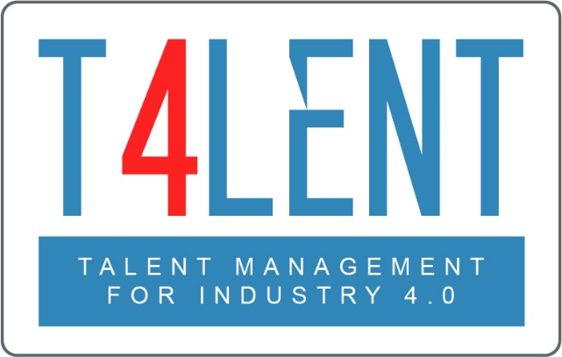

Paso 01 – Braindump

Comenzamos con un método simple que se utiliza al principio de cada proceso creativo, un Braindump o Volcado de Tareas.
Realizar un brainstorming (lluvia de ideas) de 5 minutos con respecto al término «Talento». Escriba todo lo que le venga a la mente en la lista que se facilita a continuación.
- Idea 01
- ...

Paso 02: Brainstorming estructurado

Ahora ha llegado el momento de guiar su potencial creativo de una manera más sistemática. Siga cada paso como se describe a continuación. Este ejercicio no debe durar más de 10-15 minutos
- Piense en su empresa y su plantilla. ¿Cuáles son las características clave de un buen trabajador? Esto puede referirse a un gran número de aspectos (destrezas sociales, experiencia específica, habilidades de gestión, etc.) | - Si usted piensa en miembros de alto rendimiento de la plantilla.¿Qué los hace sobresalientes?¿En qué difieren de un compañero «bueno»? Enumere sus características/diferencias a continuación.
- Característica 01  - Característica 02 | - Característica 01  - Característica 02

Para obtener más información visite nuestro sitio web del proyecto
T4lent.eu

o nuestra página de Facebook
@t4lent.eu

